

Informe técnico de la primera entrega
Procesador RISC V segmentado y arquitectura Dual Issue preliminar

INTEGRANTES: [Nombres completos y códigos de todos los integrantes]
ASIGNATURA: [Nombre del curso y sección]
DOCENTE: [Nombre del docente]
FECHA DE ENTREGA: [Fecha confirmada de E1]

Lima, Perú
2026

1 Introducción y alcance
Este informe presenta el avance técnico de la primera entrega del Proyecto 2: un procesador Single Issue de cinco etapas funcional y una estructura preliminar Dual Issue. Explica la arquitectura, las pruebas exigidas y los resultados observados en simulación. Los diagramas del equipo y los datos de portada se incorporarán antes de subir la versión final a Canvas.
La rúbrica de E1 asigna 1,25 puntos al pipeline con Hazard Unit; 0,75 a Dual Fetch y Dual Decode; 0,50 al datapath Dual Issue preliminar; y 0,50 a programas, waveforms y resultados. La ejecución simultánea de dos instrucciones pertenece a una etapa posterior del proyecto.

2 Alcance de instrucciones
El procesador A implementa 37 instrucciones enteras de cálculo, memoria y control del RV32I base. Esto comprende LUI, AUIPC, JAL y JALR; los seis branches; cinco tipos de carga; tres tipos de store; nueve operaciones ALU inmediatas y diez operaciones ALU de registro. FENCE se trata como NOP en este sistema mononúcleo sin periféricos. No existe una interfaz de excepciones para ECALL o EBREAK ni manejo de accesos desalineados, por lo que no afirmamos cobertura integral de RV32I.
Grupo | Instrucciones implementadas
U y saltos | LUI, AUIPC, JAL, JALR
Branches | BEQ, BNE, BLT, BGE, BLTU, BGEU
Cargas | LB, LH, LW, LBU, LHU
Stores | SB, SH, SW
ALU inmediata | ADDI, SLTI, SLTIU, XORI, ORI, ANDI, SLLI, SRLI, SRAI
ALU de registro | ADD, SUB, SLL, SLT, SLTU, XOR, SRL, SRA, OR, AND

3 Arquitectura Single Issue
IF lee una instrucción y calcula PC+4. IF/ID conserva la instrucción, PC y validez. ID decodifica opcode, funct3 y funct7, lee el Register File y extiende los inmediatos I, S, B, J y U. ID/EX lleva operandos, destino y controles a EX. EX ejecuta la ALU, evalúa branches y decide el siguiente PC. EX/MEM conserva dirección, dato y tipo de acceso; MEM realiza un acceso a memoria. MEM/WB selecciona el resultado de ALU, carga o PC+4 y escribe el registro de destino.
[FIGURA 1 PENDIENTE DATAPATH SINGLE ISSUE]
Insertar diagrama de IF, ID, EX, MEM, WB; registros entre etapas; Controller; Hazard Unit; forwarding; stall y flush. Elaborado por el equipo a partir de rtl/top.v, rtl/datapath.v y rtl/hazardunit.v.

3.1 Control y riesgos de datos
La Hazard Unit compara rs1 y rs2 en EX con los destinos válidos en MEM y WB. Si ambos coinciden, MEM tiene prioridad porque contiene el resultado más reciente. Un load en MEM no se reenvía desde la ALU, pues allí solo está calculada su dirección. Si un load en EX alimenta a la instrucción de ID, se retienen PC e IF/ID durante un ciclo y se inserta una burbuja en ID/EX. Un branch tomado o un JAL/JALR redirige el PC en EX y anula las instrucciones jóvenes. Los bits Valid evitan que instrucciones anuladas escriban registros o memoria. El dato de un store también recibe forwarding.

3.2 Memoria y writeback
La memoria usa direcciones de byte y un único puerto. El campo funct3 determina el ancho de LB, LH, LW, LBU, LHU, SB, SH y SW, y las cargas aplican extensión de signo o cero. El resultado que vuelve al Register File procede de la ALU, de la memoria o de PC+4 en los saltos con enlace.

4 Verificación funcional de E1
Las pruebas se ejecutan con ./run_e1.ps1. El script genera los programas .mem, compila los módulos Verilog con iverilog y ejecuta los testbenches con vvp. Los testbenches usan $dumpfile y $dumpvars para escribir los archivos VCD. Las figuras siguientes se trazaron programáticamente leyendo esas señales del VCD al final de cada ciclo; no son dibujos manuales ni capturas inventadas.
Caso | Objetivo | Resultado
P1 | ISA sin dependencias que requieran la Hazard Unit | PASS; 72 ciclos; 0 stalls
P2 | Forwarding entre etapas y hacia store | PASS; 11 ciclos; 6 ciclos con forwarding
P3 | Stall Load Use y burbuja | PASS; 9 ciclos; 1 stall
P4 | Flush por BEQ y JAL | PASS; 13 ciclos; 2 redirecciones

4.1 P1 ISA sin dependencias
El programa separa productores y consumidores con tres NOP. Verifica ADDI, ADD, SUB, SLT, AND, OR, SLL, SRL, SLTI, ANDI, ORI, SLLI, SRLI, LW y SW. El testbench compara registros y memoria al llegar al store final.
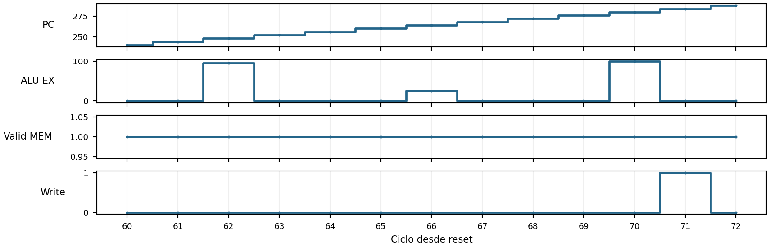
Figura 2. PC, resultado ALU, validez en MEM y escritura de P1, obtenidos de tests/e1_1.vcd.
Valor | Esperado | Observado
x3 = x1 + x2 | 25 | 25
x4 = x2 - x1 | 5 | 5
x8; x9 | 1024; 512 | 1024; 512
memoria[96]; x10; x11; memoria[100] | 10; 10; 25; 25 | 10; 10; 25; 25

La ventana de waveform muestra los últimos ciclos, en los que el PC avanza sin retención y el store final se activa una sola vez. No hubo stalls.

4.2 P2 Forwarding
ADDI produce x1=10; la instrucción siguiente obtiene x2=15 por forwarding; ADD calcula x3=25. Más adelante, dos instrucciones consecutivas escriben x4, y el consumidor debe elegir el valor más reciente. En las señales ForwardAE y ForwardBE, 2 selecciona MEM y 1 selecciona WB.
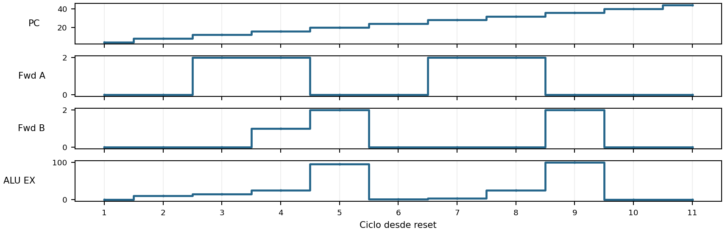
Figura 3. Selección de forwarding y resultados ALU en P2, desde tests/e1_2.vcd.
Ciclo | Forward A/B | SrcA EX | B reenviado | ALU EX
3 | 2/0 | 10 | X | 15
4 | 2/1 | 15 | 10 | 25
7 | 2/0 | 1 | 15 | 3
9 | 0/2 | 0 | 25 | 100

El ciclo 4 combina x2=15 desde MEM y x1=10 desde WB para obtener 25. En el ciclo 7, el productor reciente de x4 entrega 1 a la ALU y el resultado es 3. El store final escribe 25 en dirección 100; no hubo stalls.

4.3 P3 Stalling
Luego de escribir 25 en dirección 96, LW carga x2 y la instrucción siguiente usa x2. La carga aún no tiene el dato en EX; la Hazard Unit detiene la instrucción consumidora durante un ciclo.
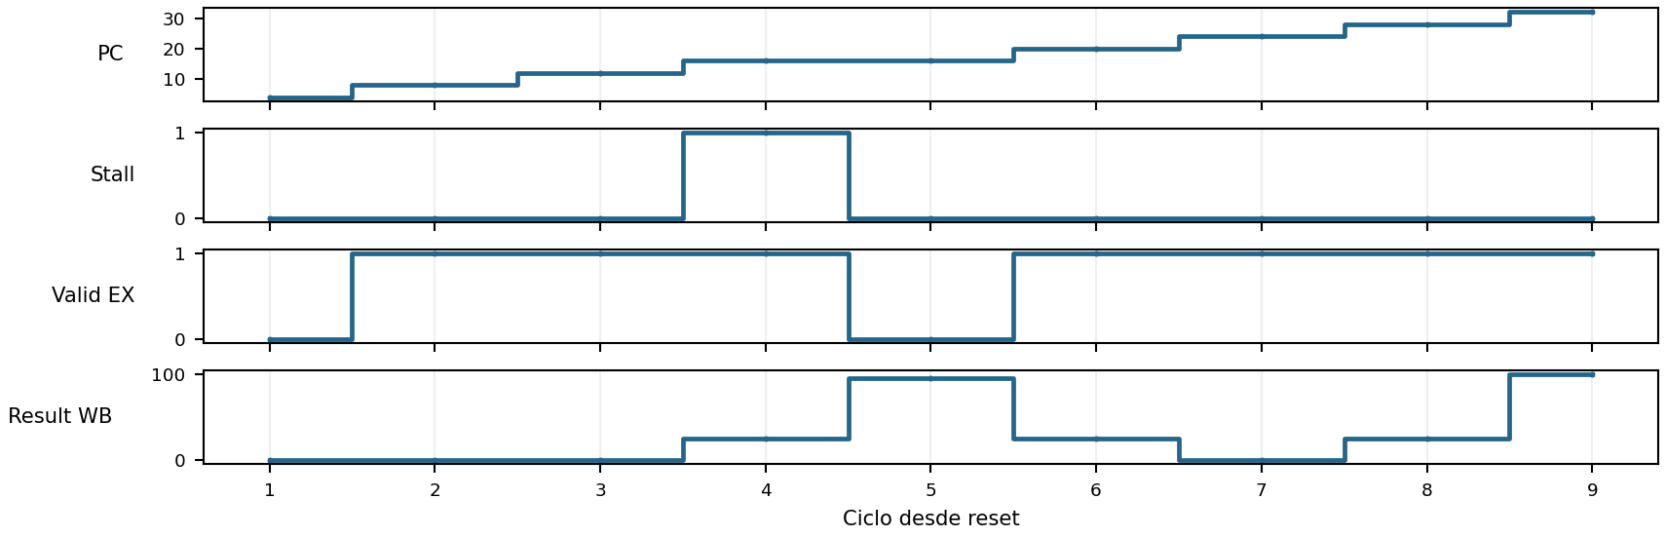
Figura 4. PC, Stall_D, Valid_E y resultado WB en P3, desde tests/e1_3.vcd.
Ciclo | PC IF | Stall_D | Valid EX | Result WB
4 | 16 | 1 | 1 | 25
5 | 16 | 0 | 0 | 96
6 | 20 | 0 | 1 | 25

En el ciclo 4 Stall_D=1; en el ciclo 5 el PC sigue en 16 y Valid_E=0 confirma la burbuja. El dato 25 llega por WB. Se observan memoria[96]=25, x2=25 y memoria[100]=25.

4.4 P4 Flushing
El BEQ tomado en PC=4 redirige a PC=16. El JAL en PC=20 redirige a PC=32 y escribe el enlace PC+4=24 en x3. El BEQ en PC=32 no se toma. Dos stores del camino incorrecto apuntan a dirección 104 y deben ser anulados.
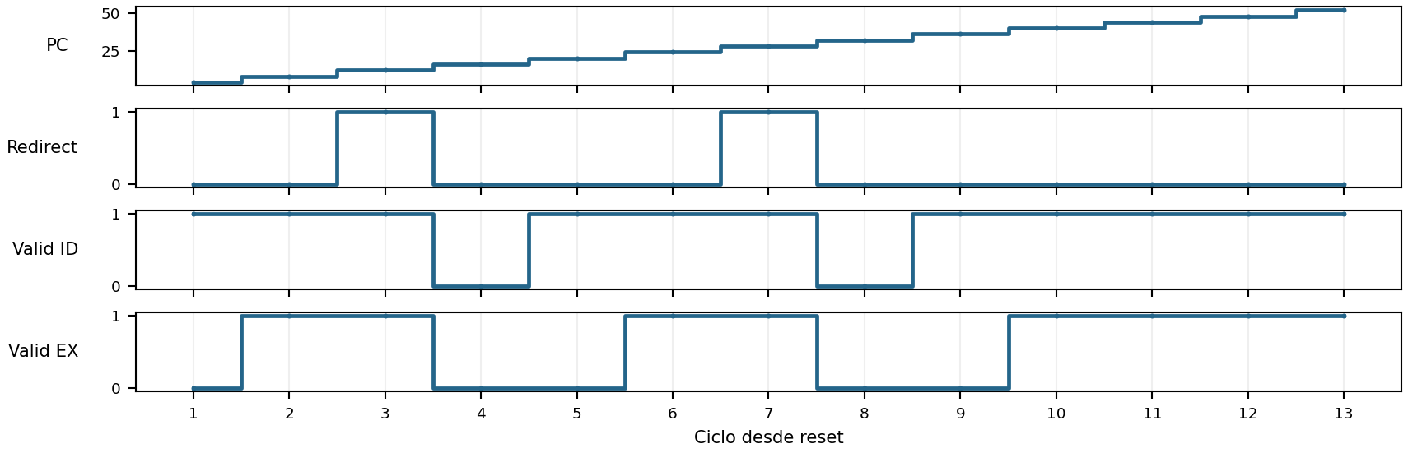
Figura 5. Redirección de PC y bits de validez en P4, desde tests/e1_4.vcd.
Ciclo | PC IF | Redirect | PC destino | Valid ID/EX
3 | 12 | 1 | 16 | 1/1
4 | 16 | 0 | 0 | 0/0
7 | 28 | 1 | 32 | 1/1
8 | 32 | 0 | 0 | 0/0

Después de cada redirección, Valid_D y Valid_E caen a cero. No hubo escritura en dirección 104; x3 terminó en 24 y el store válido escribió 25 en dirección 100.

5 Arquitectura Dual Issue preliminar
El prototipo B de E1 lee instrucciones en PC y PC+4 y avanza el fetch ocho bytes. Dos Controller decodifican en paralelo; un Register File de cuatro lecturas alimenta registros por vía y dos ALU. hold conserva el par en ID e inserta burbuja en EX; flush redirige el PC e invalida ambas vías. El Register File de dos escrituras se prueba por separado, pero sus puertos de escritura aún están deshabilitados en el prototipo. La Issue Unit, la memoria y branch compartidos y el doble writeback pertenecen a E2.
[FIGURA 6 PENDIENTE DATAPATH DUAL ISSUE PRELIMINAR]
Insertar diagrama del equipo basado en rtl/dualissue_prelim.v y rtl/regfile_dual.v. Mostrar PC0 y PC1, dos lecturas de imem, dos decoders, cuatro lecturas del Register File, registros por vía y dos ALU. Distinguir lo implementado de lo reservado para E2.
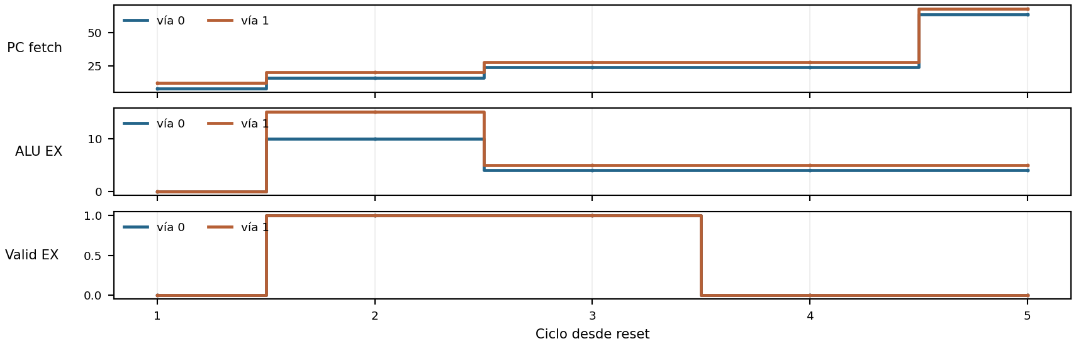
Figura 7. Dos PC de fetch, dos resultados ALU y validez de EX, desde tests/e1_dual.vcd.
Ciclo | Instrucción 0/1 en ID | ALU ctrl 0/1 | Resultado 0/1
1 | 0x00A00093 / 0x00F00113 | 0/0 | 0/0
2 | 0x00400193 / 0x00500213 | 0/0 | 10/15
3 | NOP / NOP | 0/0 | 4/5

Los pares 0/4 y 8/12 se obtuvieron y decodificaron correctamente. Las dos ALU produjeron 10/15 y 4/5. El testbench también valida hold y redirect a 64/68. El test aislado del Register File comprueba cuatro lecturas, dos escrituras, x0 fijo y prioridad de la vía joven.

6 Ampliación de ISA
Una séptima verificación complementaria, e1_isa_ext, cubre instrucciones fuera de los cuatro programas obligatorios: comparaciones con y sin signo, XOR, shifts aritméticos, LUI/AUIPC, JALR, seis condiciones de branch y accesos de byte y medio word. Terminó en PASS tras 63 ciclos.
Bloque | Resultado esperado y observado
SLTU y SLTIU | x3=1; x4=0
XOR y shifts | x5=x6=0xFFFFFFFE; x7=x8=0xFFFFFFFF
LUI y AUIPC | x9=0x12345000; x10=36
SB, SH y cargas | memoria[128]=0xFF808000; x13=0xFFFFFF80; x14=0x80; x15=0xFFFFFF80; x16=0xFF80; x17=0xFF808000
Branches y JALR | x19–x29=1; x30=209; salto efectivo a 208; x31=204; memoria[124]=1

7 Reproducción y archivos de entrega
Desde la raíz del proyecto en Windows, ejecutar ./run_e1.ps1 con Python e Icarus Verilog disponibles. El script compila los módulos de rtl/ y testbenches/, genera los programas desde tests/gen_programs.py, ejecuta siete verificaciones y deja los VCD en tests/. Para inspeccionar una waveform puede utilizarse GTKWave o un visor VCD en Visual Studio Code.
La carpeta de entrega contiene rtl/ para el diseño, testbenches/ para verificación, tests/ para ensambladores, memorias y trazas, docs/ para referencias, e informe/ para este documento y su versión PDF. Los archivos temporales y los scripts internos de construcción del informe no forman parte de la entrega en GitHub.
[REQUISITOS ADICIONALES DEL CURSO PENDIENTES]
Agregar aquí cualquier precisión posterior del docente, completar las referencias a los dos diagramas, revisar integrantes y fecha de entrega. Este espacio puede eliminarse antes de subir la versión final a Canvas.

8 Conclusiones
Los cuatro programas exigidos para E1 y las tres verificaciones complementarias terminan en PASS. La evidencia muestra forwarding, un stall Load Use, flush de instrucciones jóvenes y dos vías preliminares de Fetch, Decode y EX. La emisión dinámica y el procesador Dual Issue funcional quedan para E2. Los ciclos aquí reportados terminan en un store de éxito y no constituyen todavía una comparación de IPC entre A, B y C.

Referencias bibliográficas
Proyecto 2 Enunciado, secciones 1–4. Documento del curso incluido en docs/.
Proyecto 2 Indicaciones generales y rúbrica, sección 2. Documento del curso incluido en docs/.
Icarus Verilog. Documentación de simulación y generación de waveforms: https://steveicarus.github.io/iverilog/.

